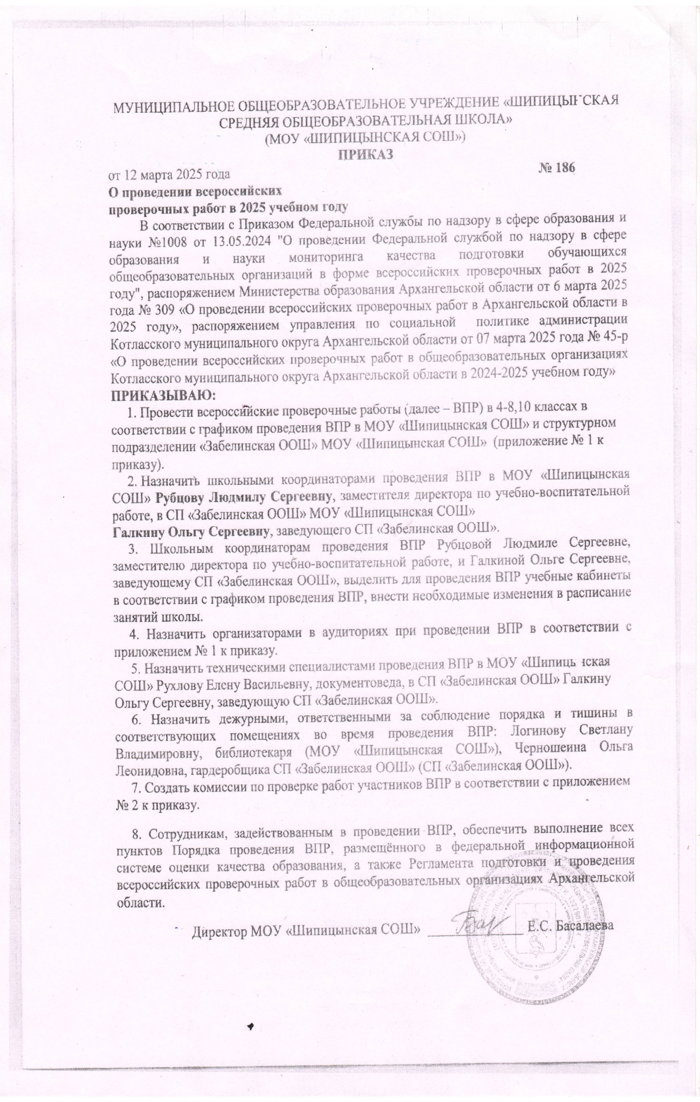МУНИЦИПАЛЬНОЕ ОБЩЕОБРАЗОВАТЕЛЬНОЕ УЧРЕЖДЕНИЕ «ШИПИЦЫНСКАЯ СРЕДНЯЯ ОБЩЕОБРАЗОВАТЕЛЬНАЯ ШКОЛА»

(МОУ «ШИПИЦЫНСКАЯ СОШ»)

**ПРИКАЗ**

от 12 марта 2025 года  **№ 186**

**О проведении всероссийских проверочных работ в 2025 учебном году**

В соответствии с Приказом Федеральной службы по надзору в сфере образования и науки №1008 от 13.05.2024 "О проведении Федеральной службой по надзору в сфере образования и науки мониторинга качества подготовки обучающихся общеобразовательных организаций в форме всероссийских проверочных работ в 2025 году", распоряжением Министерства образования Архангельской области от 6 марта 2025 года № 309 «О проведении всероссийских проверочных работ в Архангельской области в 2025 году», распоряжением управления по социальной политике администрации Котласского муниципального округа Архангельской области от 07 марта 2025 года № 45-р «О проведении всероссийских проверочных работ в общеобразовательных организациях Котласского муниципального округа Архангельской области в 2024-2025 учебном году»

**ПРИКАЗЫВАЮ:**

1. Провести всероссийские проверочные работы (далее – ВПР) в 4-8,10 классах в соответствии с графиком проведения ВПР в МОУ «Шипицынская СОШ» и структурном подразделении «Забелинская ООШ» МОУ «Шипицынская СОШ» (приложение № 1 к приказу).

2. Назначить школьными координаторами проведения ВПР в МОУ «Шипицынская СОШ» Рубцову Людмилу Сергеевну, заместителя директора по учебно-воспитательной работе, в СП «Забелинская ООШ» МОУ «Шипицынская СОШ» Галкину Ольгу Сергеевну, заведующего СП «Забелинская ООШ».

3. Школьным координаторам проведения ВПР Рубцовой Людмиле Сергеевне, заместителю директора по учебно-воспитательной работе, и Галкиной Ольге Сергеевне, заведующему СП «Забелинская ООШ», выделить для проведения ВПР учебные кабинеты в соответствии с графиком проведения ВПР, внести необходимые изменения в расписание занятий школы.

4. Назначить организаторами в аудиториях при проведении ВПР в соответствии с приложением № 1 к приказу.

5. Назначить техническими специалистами проведения ВПР в МОУ «Шипицынская СОШ» Рухлову Елену Васильевну, документоведа, в СП «Забелинская ООШ» Галкину Ольгу Сергеевну, заведующую СП «Забелинская ООШ».

6. Назначить дежурными, ответственными за соблюдение порядка и тишины в соответствующих помещениях во время проведения ВПР: Логинову Светлану Владимировну, библиотекаря (МОУ «Шипицынская СОШ»), Черношеина Ольга Леонидовна, гардеробщика СП «Забелинская ООШ» (СП «Забелинская ООШ»).

7. Создать комиссии по проверке работ участников ВПР в соответствии с приложением № 2 к приказу.

8. Сотрудникам, задействованным в проведении ВПР, обеспечить выполнение всех пунктов Порядка проведения ВПР, размещённого в федеральной информационной системе оценки качества образования, а также Регламента подготовки и проведения всероссийских проверочных работ в общеобразовательных организациях Архангельской области.

Директор МОУ «Шипицынская СОШ» ______________ /Е.С. Басалаева

С приказом ознакомлены:

|  |  |
| --- | --- |
| Ф.И.О. работника | Дата, подпись |
| Рубцова Л.С. |  |
| Рухлова Е.В. |  |
| Логинова С.В. |  |
| Черношеина О. Л. |  |
| Ярыгина М.Н. |  |
| Кузнецова Е.А. |  |
| Травникова Т.В. |  |
| Верещагина Н.В. |  |
| Чупрова О.Ф. |  |
| Комарова Н.П. |  |
| Ускорцева Л.Г. |  |
| Останкова Н.Г. |  |
| Рябова А.А. |  |
| Сухарева К.С. |  |
| Щекина С.А. |  |
| Казанцева С.П. |  |
| Ильинкова О.Н. |  |
| Гышикова М.С. |  |
| Михайлова А.Н. |  |
| Комарова Н.П. |  |
| Шахалев А.О. |  |
| Назимова Н.В. |  |
| Ученикова И.А. |  |
| Русанов А.А. |  |
| Низовцева Н.А. |  |
| Гриханина Е.Г. |  |
| Кокорина А.А. |  |
| Неманова Н.В. |  |
| Вяткина Е.А. |  |

Приложение №1

к приказу МОУ «Шипицынская СОШ»

от 12.03.2025 **№ 186**

**График проведения ВПР в МОУ «Шипицынская СОШ»**

|  |  |  |  |  |  |  |
| --- | --- | --- | --- | --- | --- | --- |
| Дата проведения | Время проведения | Класс | Учебный предмет | Режим проведения | Номер кабинета | ФИО, должность организатора в аудитории |
| 11.04.2025  (пятница) | 2-3 урок | 8 «А»  8 «Б»  8 «В» | ПРЕДМЕТ ПО ВЫБОРУ Группа №2  (география, биология, химия, физика (базовая), информатика) | Штатный | 23  24  27 | **Ярыгина М.Н.**, заместитель директора по ВР;  **Травникова Т.В.**, советник директора по воспитанию и взаимодействию с детскими общественными объединениями; **Верещагина Н.В.**, учитель музыки. |
| 11.04.2025  (пятница) | 2-3 урок | 10 | ПРЕДМЕТ ПО ВЫБОРУ Группа №2  (история, обществознание, география, физика, химия, литература, иностранный (английский) язык) | Штатный | 24 | **Ярыгина М.Н.**, заместитель директора по ВР |
| 14.04.2025  (понедельник) | 2 урок | 4 «А»  4 «Б»  4 «В» | РУССКИЙ ЯЗЫК | Штатный | 17  18  26 | **Кузнецова Е.А.**, заместитель директора по УВР;  **Травникова Т.В.**, советник директора по воспитанию и взаимодействию с детскими общественными объединениями;  **Чупрова О.Ф.**, учитель математики. |
| 15.04.2025  (вторник) | 2 урок | 5 «А»  5 «Б»  5 «В» | ПРЕДМЕТ ПО ВЫБОРУ Группа №1  (история, литература, иностранный (английский) язык) | Штатный | 25  21  19 | **Травникова Т.В.**, советник директора по воспитанию и взаимодействию с детскими общественными объединениями;  **Ярыгина М.Н.**, заместитель директора по ВР;  **Чупрова О.Ф.**, учитель математики. |
| 16.04.2025  (среда) | 2 урок | 6 «А»  6 «Б»  6 «В» | РУССКИЙ ЯЗЫК | Штатный | 25  21  29 | **Ярыгина М.Н.**, заместитель директора по ВР;  **Кузнецова Е.А.**, заместитель директора по УВР;  **Чупрова О.Ф.**, учитель математики. |
| 16.04.2025  (среда) | 2-3 урок | 10 | МАТЕМАТИКА | Штатный | 24 | **Ярыгина М.Н.**, заместитель директора по ВР |
| 17.04.2025  (четверг) | 2 урок | 4 «А»  4 «Б»  4 «В» | МАТЕМАТИКА | Штатный | 17  18  19 | **Ярыгина М.Н.**, заместитель директора по ВР;  **Кузнецова Е.А.**, заместитель директора по УВР;  **Комарова Н.П.**, учитель иностранного языка. |
| 17.04.2025  (четверг) | 2-3 урок | 8 «А»  8 «Б»  8 «В» | МАТЕМАТИКА | Штатный | 23  24  30 | **Ярыгина М.Н.**, заместитель директора по ВР;  **Кузнецова Е.А.**, заместитель директора по УВР;  **Верещагина Н.В.**, учитель музыки. |
| 18.04.2025  (пятница) | 2 урок | 7 «А»  7 «Б»  7 «В» | РУССКИЙ ЯЗЫК | Штатный | 22  18  22 | **Кузнецова Е.А.**, заместитель директора по УВР;  **Ярыгина М.Н.**, заместитель директора по ВР;  **Чупрова О.Ф.**,  учитель математики. |
| 18.04.2025  (пятница) | 2-3 урок | 10 | ПРЕДМЕТ ПО ВЫБОРУ Группа №2  (история, обществознание, география, физика, химия, литература, иностранный (английский) язык) | Штатный | 24 | **Ярыгина М.Н.**, заместитель директора по ВР; |
| 21.04.2025 (понедельник) | 2-3 урок | 5 «А»  5 «Б»  5 «В» | МАТЕМАТИКА | Штатный | 25  21  22 | **Кузнецова Е.А.**, заместитель директора по УВР;  **Ярыгина М.Н.**, заместитель директора по ВР;  **Ускорцева Л.Г.**, учитель биологии и химии. |
| 21.04.2025 (понедельник) | 2 урок | 8 «А»  8 «Б»  8 «В» | ПРЕДМЕТ ПО ВЫБОРУ Группа №1  (история, обществознание, литература, иностранный (английский) язык) | Штатный | 23  24  27 | **Ярыгина М.Н.**, заместитель директора по ВР;  **Травникова Т.В.**, советник директора по воспитанию и взаимодействию с детскими общественными объединениями;  **Чупрова О.Ф.**,  учитель математики. |
| 22.04.2025 (вторник) | 2 урок | 4 «А»  4 «Б»  4 «В» | ПРЕДМЕТ ПО ВЫБОРУ  (окружающий мир, литературное чтение, иностранный (английский) язык) | Штатный | 17  18  26 | **Ярыгина М.Н.**, заместитель директора по ВР;  **Кузнецова Е.А.**, заместитель директора по УВР;  **Вяткина Е.А.**, учитель истории и обществознания. |
| 23.04.2025 (среда) | 2-3 урок | 7 «А»  7 «Б»  7 «В» | МАТЕМАТИКА | Штатный | 22  18  29 | **Кузнецова Е.А.**, заместитель директора по УВР;  **Ярыгина М.Н.**, заместитель директора по ВР;  **Ускорцева Л.Г.**, учитель биологии и химии. |
| 23.04.2025 (среда) | 2-3 урок | 10 | РУССКИЙ ЯЗЫК | Штатный | 24 | **Ярыгина М.Н.**, заместитель директора по ВР. |
| 24.04.2025 (четверг) | 2-3 урок | 5 «А»  5 «Б»  5 «В» | ПРЕДМЕТ ПО ВЫБОРУ Группа №2  (география, биология) | Штатный | 25  21  28 | **Кузнецова Е.А.**, заместитель директора по УВР;  **Ярыгина М.Н.**, заместитель директора по ВР;  **Вяткина Е.А.**, учитель истории и обществознания. |
| 25.04.2025 (пятница) | 2-3 урок | 6 «А»  6 «Б»  6 «В» | МАТЕМАТИКА | Штатный | 25  21  22 | **Кузнецова Е.А.**, заместитель директора по УВР;  **Ярыгина М.Н.**, заместитель директора по ВР;  **Рябова А.А.**, учитель начальных классов. |
| 28.04.2025  (понедельник) | 2 урок | 6 «А»  6 «Б»  6 «В» | ПРЕДМЕТ ПО ВЫБОРУ Группа №1  (история, обществознание, литература, иностранный (английский) язык) | Штатный | 25  21  27 | **Травникова Т.В.**, советник директора по воспитанию и взаимодействию с детскими общественными объединениями;  **Ярыгина М.Н.**, заместитель директора по ВР;  **Рябова А.А.**, учитель начальных классов. |
| 29.04.2025  (вторник) | 2 урок | 7 «А»  7 «Б»  7 «В» | ПРЕДМЕТ ПО ВЫБОРУ Группа №1  (история, обществознание, литература, иностранный (английский) язык) | Штатный | 22  18  22 | **Травникова Т.В.**, советник директора по воспитанию и взаимодействию с детскими общественными объединениями; **Ярыгина М.Н.**, заместитель директора по ВР;  **Рябова А.А.**, учитель начальных классов. |
| 29.04.2025  (вторник) | 2 урок | 5 «А»  5 «Б»  5 «В» | РУССКИЙ ЯЗЫК |  | 25  21  28 | **Кузнецова Е.А.**, заместитель директора по УВР;  **Ярыгина М.Н.**, заместитель директора по ВР;  **Ускорцева Л.Г.**, учитель биологии и химии. |
| 05.05.2025  (понедельник) | 2 урок | 8 «А»  8 «Б»  8 «В» | РУССКИЙ ЯЗЫК | Штатный | 23  24  30 | **Кузнецова Е.А.**, заместитель директора по УВР;  **Ярыгина М.Н.**, заместитель директора по ВР;  **Чупрова О.Ф.**,  учитель математики. |
| 06.05.2025  (вторник) | 2-3 урок | 6 «А»  6 «Б»  6 «В» | ПРЕДМЕТ ПО ВЫБОРУ Группа №2  (география, биология) | Штатный | 25  21  19 | **Кузнецова Е.А.**, заместитель директора по УВР;  **Ярыгина М.Н.**, заместитель директора по ВР;  **Чупрова О.Ф.**,  учитель математики. |
| 07.05.2025  (среда) | 2-3 урок | 7 «А»  7 «Б»  7 «В» | ПРЕДМЕТ ПО ВЫБОРУ Группа №2 (география, биология, физика (базовая), информатика) | Штатный | 22  18  21 | **Травникова Т.В.**, советник директора по воспитанию и взаимодействию с детскими общественными объединениями; **Ярыгина М.Н.**, заместитель директора по ВР;  **Сухарева К.А.**, учитель начальных классов. |

Приложение №2

к приказу МОУ «Шипицынская СОШ»

от 12.03.2025 **№ 186**

**Комиссии по проверке работ участников ВПР**

|  |  |  |
| --- | --- | --- |
| **Предмет** | **Класс** | **Состав комиссии** |
| Русский язык | 5 | Ильинкова О.Н. - председатель комиссии;  Останкова Н.Г.- член комиссии;  Казанцева С.П.- член комиссии. |
| 6 |
| 7 |
| 8 |
| 10 |
| Литература | 5 | Ильинкова О.Н. - председатель комиссии;  Останкова Н.Г.- член комиссии;  Казанцева С.П.- член комиссии. |
| 6 |
| 7 |
| 8 |
| 10 |
| Иностранный (английский) язык | 4 | Гышикова М.С. - председатель комиссии;  Михайлова А.Н.- член комиссии;  Комарова Н.П.- член комиссии. |
| 5 |
| 6 |
| 7 |
| 8 |
| 10 |
| Математика | 5 | Шахалев А.О. - председатель комиссии;  Назимова Н.В.- член комиссии;  Чупрова О.Ф.- член комиссии. |
| 6 |
| 7 |
| 8 |
| 10 |
| Информатика | 7 | Ученикова И.А. - председатель комиссии;  Шахалев А.О. - член комиссии;  Рубцова Л.С.- член комиссии. |
| 8 |
| Русский язык | 4 | Щекина С.А.- председатель комиссии;  Рубцова Л.С.- член комиссии;  Рябова А.А.- член комиссии. |
| Литературное чтение | 4 | Щекина С.А.- председатель комиссии;  Рубцова Л.С.- член комиссии;  Рябова А.А.- член комиссии. |
| Математика | 4 | Щекина С.А.- председатель комиссии;  Рубцова Л.С.- член комиссии;  Рябова А.А.- член комиссии. |
| Окружающий мир | 4 | Щекина С.А.- председатель комиссии;  Рубцова Л.С.- член комиссии;  Рябова А.А.- член комиссии. |
| История | 5 | Русанов А.А.- председатель комиссии;  Кузнецова Е.А.- член комиссии  Казанцева С.П.- член комиссии |
| 6 |
| 7 |
| 8 |
| 10 |
| Обществознание | 6 | Русанов А.А.- председатель комиссии;  Кузнецова Е.А.- член комиссии  Казанцева С.П.- член комиссии |
| 7 |
| 8 |
| 10 |
| Биология | 5 | Низовцева Н.А.- председатель комиссии;  Ускорцева Л.Г.- член комиссии;  Гриханина Е.Г.- член комиссии |
| 6 |
| 7 |
| 8 |
| География | 5 | Низовцева Н.А.- председатель комиссии;  Ускорцева Л.Г.- член комиссии;  Кокорина А.А.- член комиссии |
| 6 |
| 7 |
| 8 |
| 10 |
| Физика | 7 | Неманова Н.В.– председатель комиссии;  Травникова Т.В. – член комиссии;  Шахалев А.О.– член комиссии |
| 8 |
| 10 |
| Химия | 8 | Гриханина Е.Г.- председатель комиссии;  Низовцева Н.А.- член комиссии;  Ускорцева Л.Г.- член комиссии |
| 10 |